Adı: ORTAOKULU

Soyadı: EĞİTİM-ÖĞRETİM YILI

No: 6/ SINIFI MATEMATİK UYGULAMALARI DERSİ

II. DÖNEM I. YAZILI SINAVI

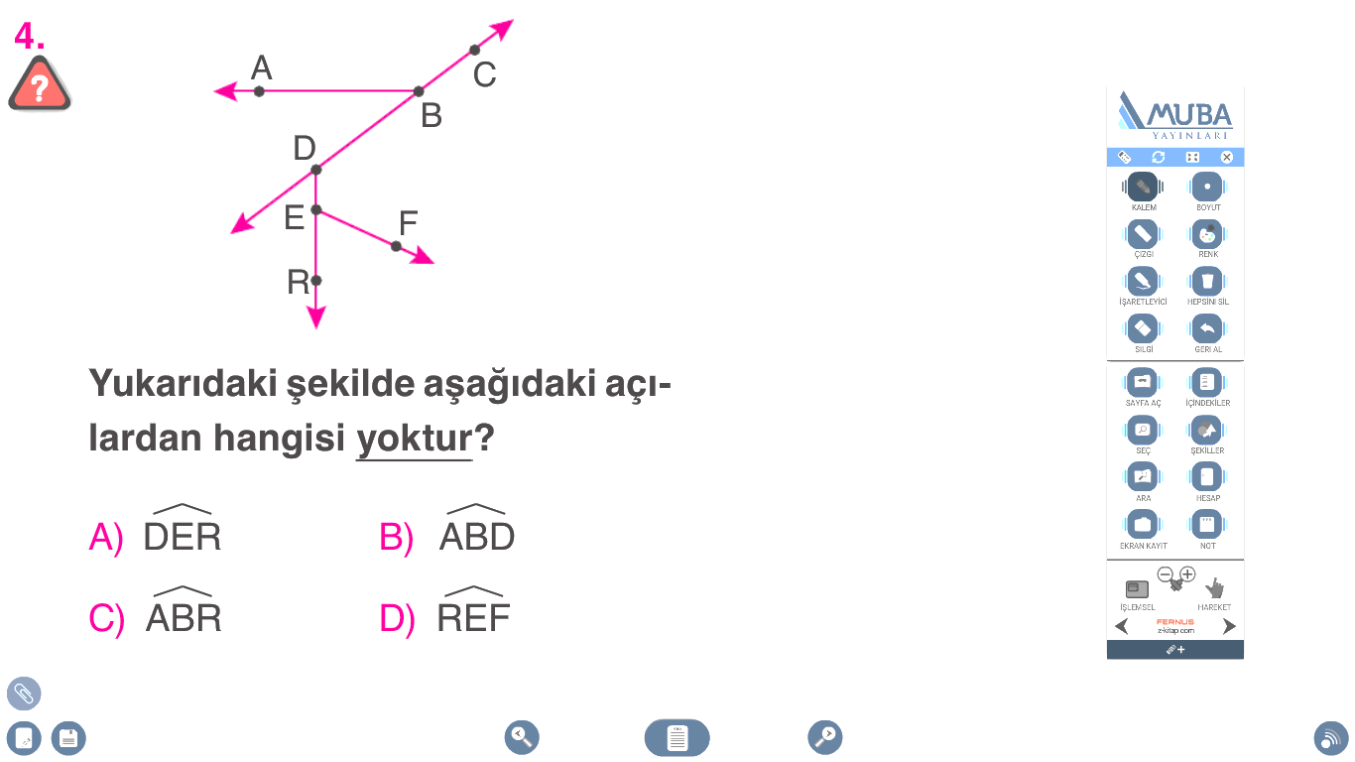

S.1) <https://www.sorubak.com>

Yukarıdaki şekilde aşağıdaki açılardan hangisi yoktur?

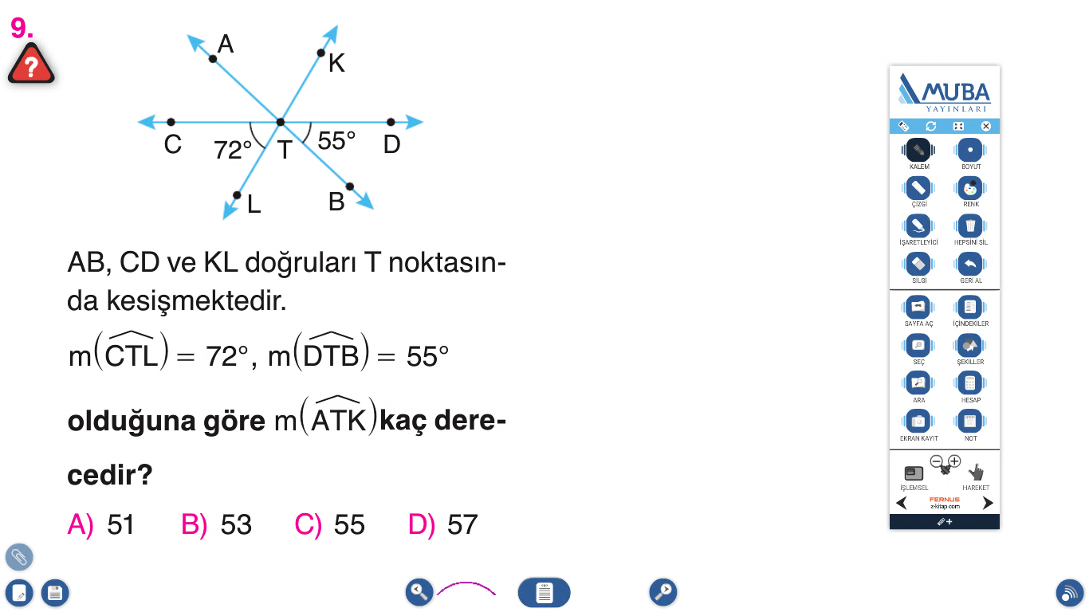A) $\hat{ABD}$ B) $\hat{BDR}$ C) $\hat{CEF}$ D) $\hat{DEF}$

S.2)

Yukarıdaki şekilde ATK açısının ölçüsü kaç derecedir?

A) 43⁰ B) 47⁰ C) 53⁰ D) 57⁰

S.3) Bir kiraz fidanının dikildiği andaki boyu 90 cm’dir. Bu fidan her yıl 6 cm uzadığına göre, fidanın $x$ yıl sonraki boyunun cebirsel ifadesi ne olur?

A) $90+6x$ B) $90-6x$

C) $90x+6$ D) $90x-6$

S.4) $9x-2$ cebirsel ifadesinin $x=8$ için alacağı değer kaçtır?

A) 70 B) 72 C) 80 D) 82

S.5) Aşağıdakilerden hangisi birimli orandır?

A) $\frac{3 km}{2 m}$ B) $\frac{3 gr}{2 kg}$ C) $\frac{5 L}{6 L}$ D) $\frac{5 m}{6 dk}$

S.6) Elif’in yaşının Fatih’in yaşına oranı $\frac{7}{3}$‘tür. Elif 21 yaşında ise, Fatih kaç yaşındadır?

A) 9 B) 18 C) 35 D) 49

S.7) Aşağıdakilerden hangisi iki veri grubunu karşılaştırmayı gerektiren araştırma sorusudur?

A) 2018 yılında Gündüzbey’de en çok hangi meyve üretilmiştir?

B) 2017 yılında hangi ilin ortalama sıcaklığı daha yüksek olmuştur?

C) 2016 yılında TEOG sınavında Malatya’nın hangi okulu 1. olmuştur?

D) 2015 yılında Konak ve Gündüzbey’de ne kadar kiraz üretilmiştir?

[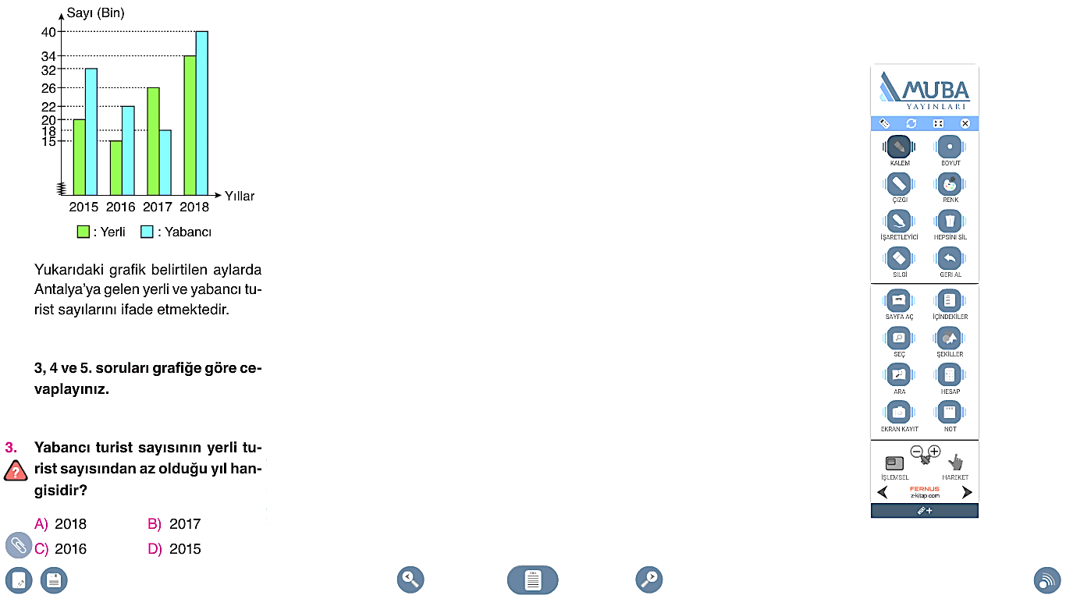](https://www.sorubak.com)

S.8)

Yukarıdaki grafik verilen yıllarda Antalya’ya gelen yerli ve yabancı turist sayısını göstermektedir. Grafiğe göre, yabancı turist sayısının en az olduğu yılda kaç bin tane yerli turist gelmiştir?

A) 15 B) 20 C) 26 D) 34

S.9) $2, 3, 9, 1, 5$ sayı grubunun açıklığı ile ortalamasının toplamı kaçtır?

A) 4 B) 8 C) 12 D) 16

S.10) Cahit Arf’ın girdiği matematik dersinin 3 sınavın ortalaması 95’tir. Cahit Arf’ın iki sınavının notları 93 ve 94 ise, 3. sınav notu kaçtır?

A) 96 B) 97 C) 98 D) 99

S.11) $\frac{3}{0,1}$ ─ $\frac{1,6}{0,2}$ işleminin sonucu kaçtır?

A) 20 B) 22 C) 24 D) 26

S.12) Ali tüm parasının $\frac{2}{5}$‘siyle bilet almış, $\frac{4}{9}$‘üyle yemek yemiştir. Ali yemek için 20 ₺ ödediğine göre, bileti kaç ₺’ye almıştır?

A) 16 B) 18 C) 20 D) 22

[**https://www.sorubak.com**](https://www.sorubak.com)

*NOT: 1) İstediğiniz 10 soruyu cevaplayınız.*

*2) Her soru 10 puan değerindedir.*

*3) Sınav süresi 1 ders saatidir.*

*4) Başarılar Dilerim.*

*CEVAP ANAHTARI: 1-C, 2-C, 3-A, 4-A, 5-D, 6-A, 7-D, 8-C, 9-C, 10-C, 11-B, 12-B*